ŠPORT 20. marec 2020
Ogrevanje:
tek, hopsanje, križni koraki, skiping, izpadni korak, vojaške sklece – vsako vajo izvajaš 45 sekund (lahko tudi na mestu), vmes 15 sekund odmora.

Igrate igro Kockanje oziroma Človek, prešvicaj se 15 minut.
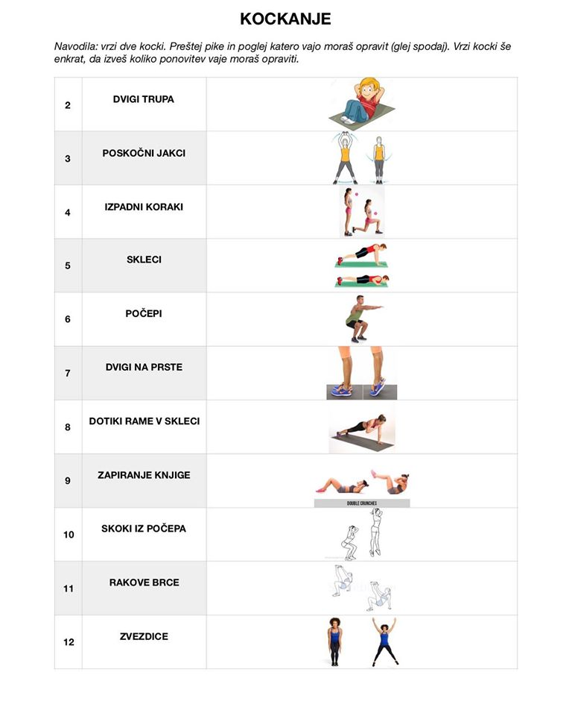
Učitelj Aleš

